William Shakespeare (1546-1616). Vragen en opdrachten.
1. In welke periode van de Britse geschiedenis moeten we Shakespeare situeren? In de tijd van de Tudors of de zogenaamde Tudormonarchie (1485-1603). Hier vind je een kort overzichtje van de Tudorkoningen, met het jaar waarop hun bewind begon. Wie waren ze? Wat kun je over hen vertellen?
- 1485: Henry VII
- 1509: Henry VIII
- 1547: Edward VI
- 1553: Mary I Tudor
- 1558: Elizabeth I
2. Elizabeth I (1533-1603) was 30 en net 5 jaar aan de macht toen Shakespeare werd geboren. Ze zou nog 39 jaar aan de macht blijven. Van 1558 tot haar dood in 1603 en dat is bijna 45 jaar. Wat heb je onthouden van de regering van Elizabeth I, de ‘virgin-queen’ die nooit trouwde en geen kinderen had?
3. William Shakespeare werd geboren in 1564 in Stratford-upon-Avon als oudste zoon in een gezin van acht kinderen, vier jongens en vier meisjes. Hij werd gedoopt op 26 april, dat weten we met zekerheid, want zo staat het in het doopregister. Kun je daaruit ook afleiden wanneer hij precies geboren werd?
4. Het geboortehuis van William Shakespeare is een zorgvuldig gerestaureerd 16de-eeuws vakwerkhuis, gelegen in Henley Street. We nemen aan dat William Shakespeare er in 1564 werd geboren en dat hij er zijn kinderjaren doorbracht. Het is nu een klein museum en een bijzonder populaire toeristische trekpleister, beheerd door de Shakespeare Birthplace Trust. Wat valt er zoal te zien en te beleven?
Raadpleeg de volgende website: https://www.shakespeare.org.uk/visit/shakespeares-birthplace/
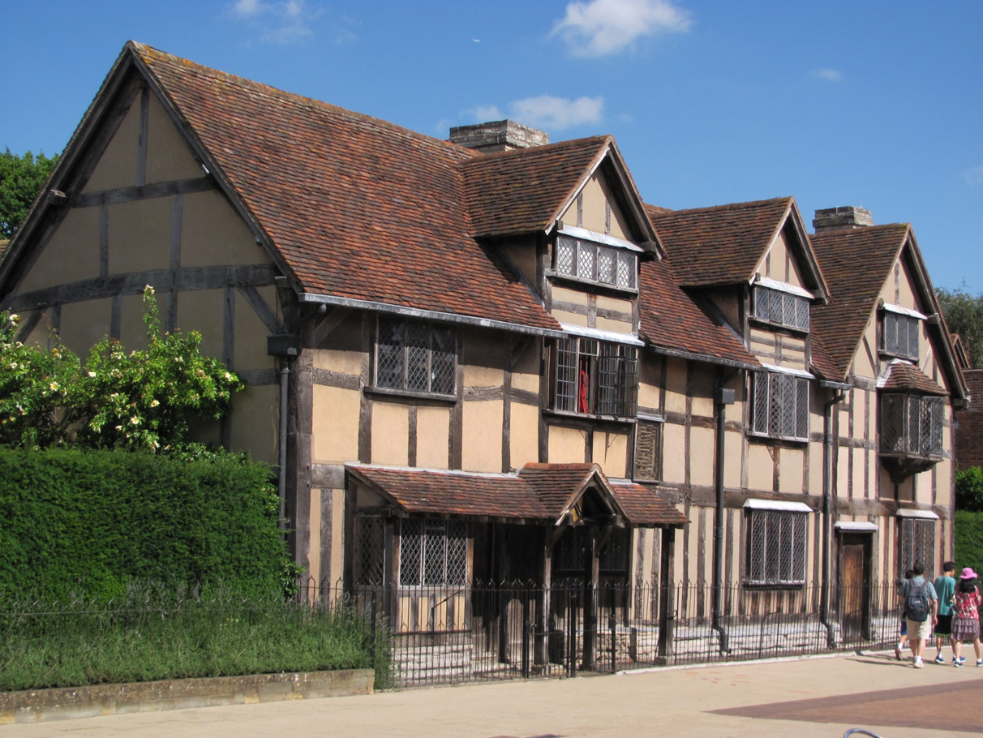
Illustratie 1. Het geboortehuis van Shakespeare in Stratford. (Eigen foto)

5. Wat weten we over zijn ouders, John Shakespeare en Mary Arden? Dit is Mary Arden’s Farm, de boerderij in Wilmcote, waar de moeder van William opgroeide. Ze werd in 1930 aangekocht door de Shakespeare Birthplace Trust en gerestaureerd in de Tudorstijl. Ook dit is een toeristische trekpleister in Shakespeare’s County. Wat is daar te zien en te beleven?
Raadpleeg de volgende website: https://www.shakespeare.org.uk/visit/mary-ardens-farm/

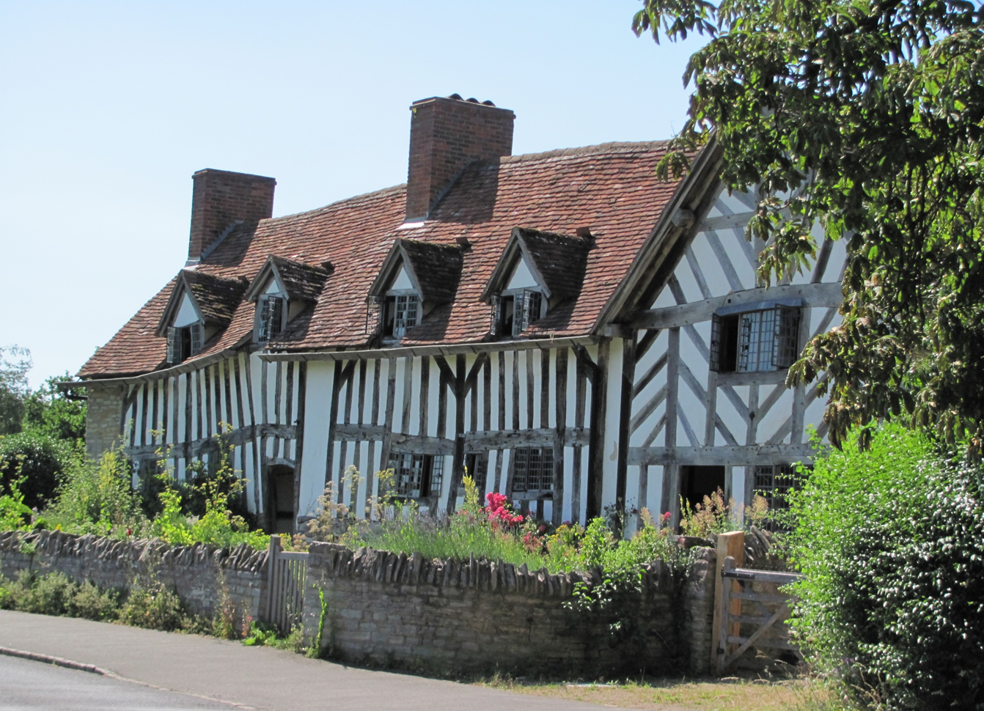
Illustratie 2. De boerderij van Mary Arden in Wilmcote. (Eigen foto)

6. William ging naar school op de King Edward VI Grammar School van zijn geboortestad. Hij kreeg daar een strenge humanistische vorming met klassieke schrijvers, beginselen van de retorica en veel Latijn. Zijn vriend Ben Johnson spreekt van ‘small Latin and less Greek’, maar in feite leerde hij veel beter Latijn dan wat er nu bij ons op school wordt geleerd. Het onderwijs bevatte een grondige studie van Ovidius (Metamorphoses), Vergilius, Horatius, Juvenalis, Plautus, Seneca en Cicero. En bovendien ook welsprekendheid en een grondige basis om zelf met succes te kunnen dichten. Hoe komt het eigenlijk dat dit voor William de enige vorm van onderwijs was die hij gevolgd heeft en dat hij niet kon voortstuderen aan de universiteit?
Over de school kun je deze informatie op Wikipedia raadplegen: https://en.wikipedia.org/wiki/King_Edward_VI_School,_Stratford-upon-Avon
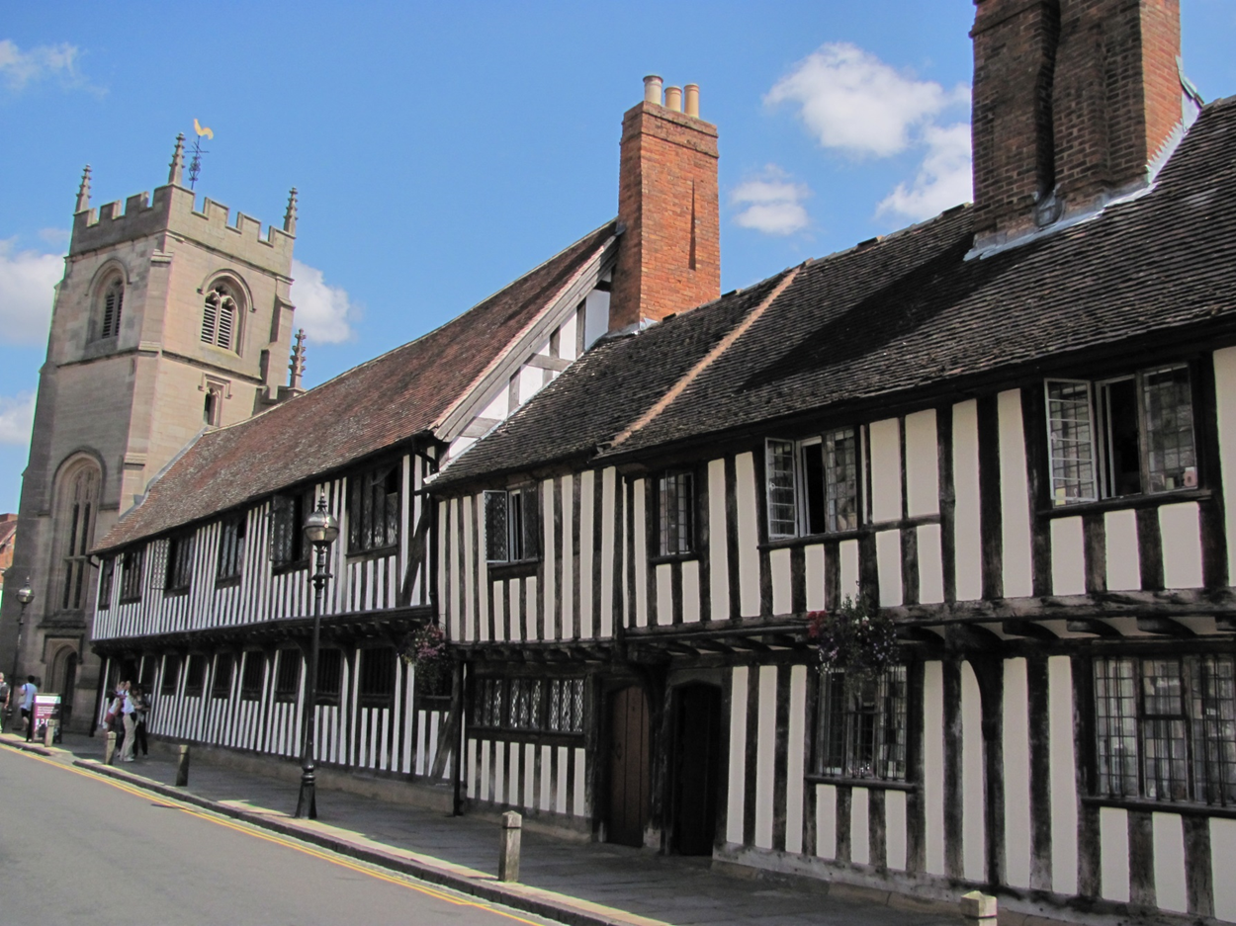
Illustratie 3. De Grammar School van Stratford. (Eigen foto)
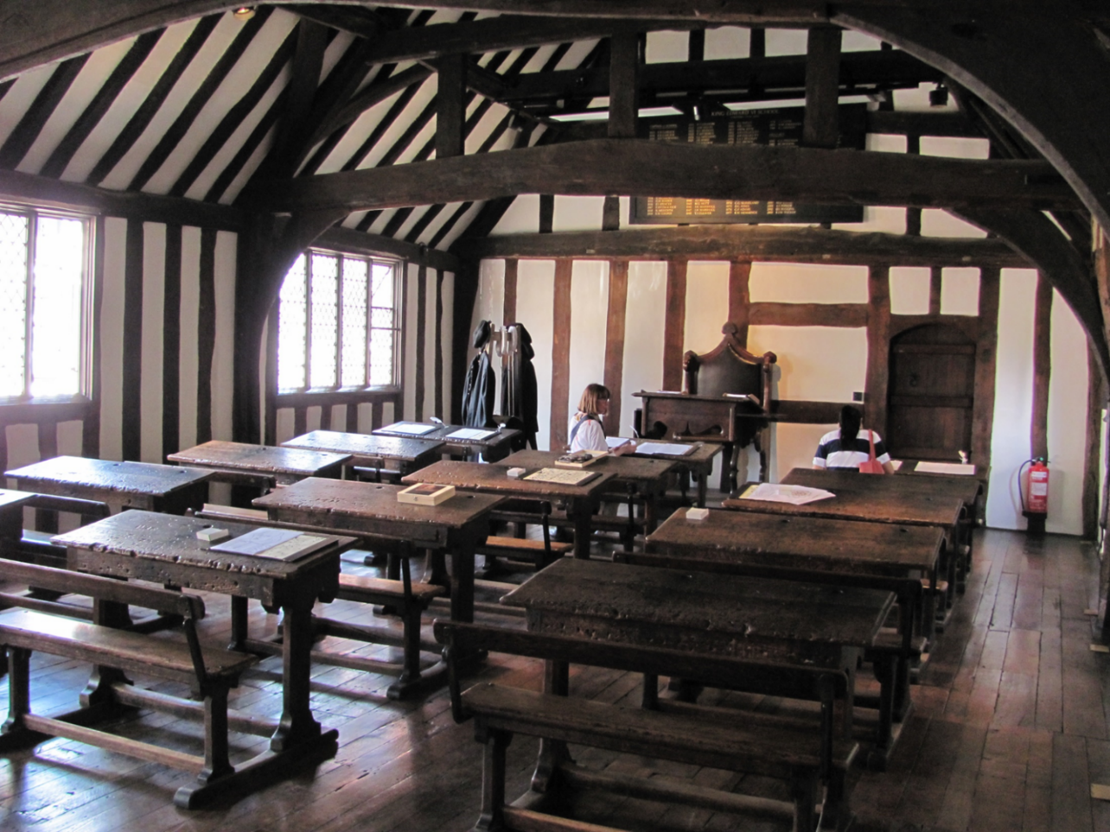
Illustratie 4. De Grammar School van Stratford: klaslokaal.
7. In het najaar van 1582, toen hij achttien jaar oud was trouwde hij plots met de zesentwintigjarige Anne Hathaway. Vanwaar die haast?
8. Vooraleer we verder gaan met het leven van Shakespeare, moeten we toch even een bezoekje brengen aan Anne Hathaway’s cottage, het voormalige ouderlijk huis van Anne Hathaway en volgens mij het mooiste van alle Shakespeare-bezienswaardigheden in en rond Stratford. Het is gelegen in het dorp Shottery, circa 1,6 km ten westen van Stratford-upon-Avon. Hoewel het een cottage genoemd wordt, is het in feite een ruime boerderij met twaalf kamers. In 1912 al kwam het in bezit van de Shakespeare Birthplace Trust. Wat is er zoal te zien in deze cottage?
Raadpleeg de volgende website: https://www.shakespeare.org.uk/visit/anne-hathaways-cottage/

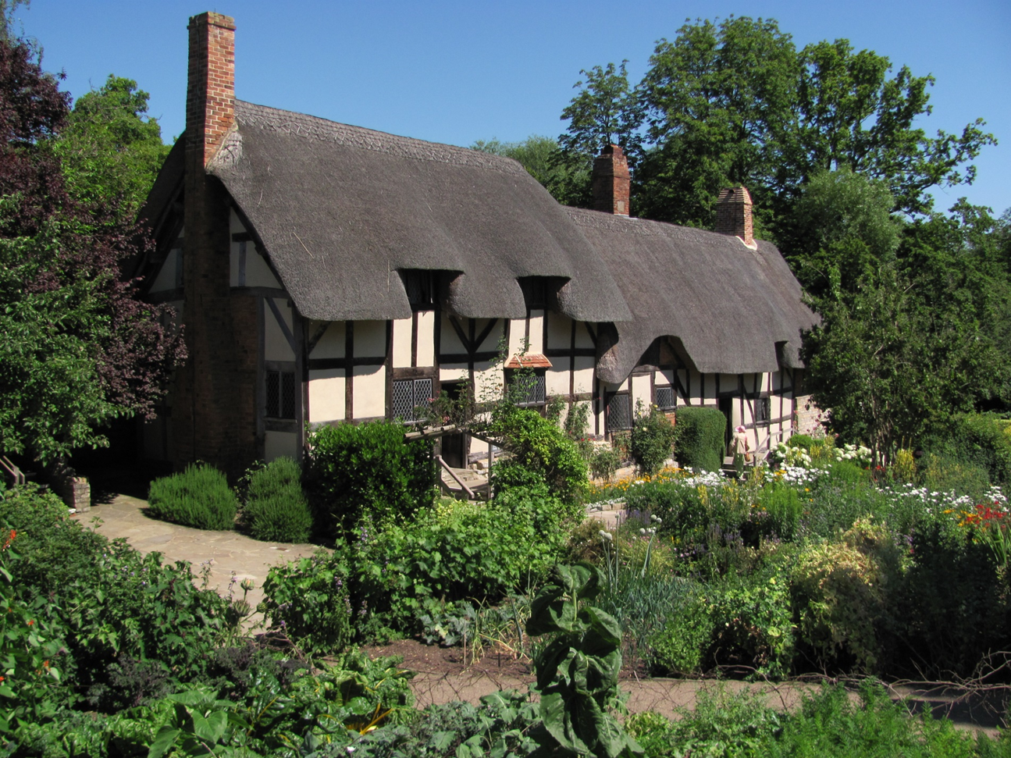
Illustratie 5. Ann Hathaway’s Cottage. (Eigen foto)
9. Het volgende monument dat we kunnen bezoeken, is Hall’s Croft, het woonhuis van zijn oudste dochter Susanna, getrouwd met dokter John Hall. Je kunt er niet alleen het huis bezoeken, maar ook de tuin met geneeskrachtige kruiden, die dr. Hall gebruikt zou hebben. Dit Tudorhuis werd aangekocht door de Shakespeare Birthplace Trust in 1949. Wat kun je hier zoal beleven?
Raadpleeg de volgende website: https://www.shakespeare.org.uk/visit/halls-croft/

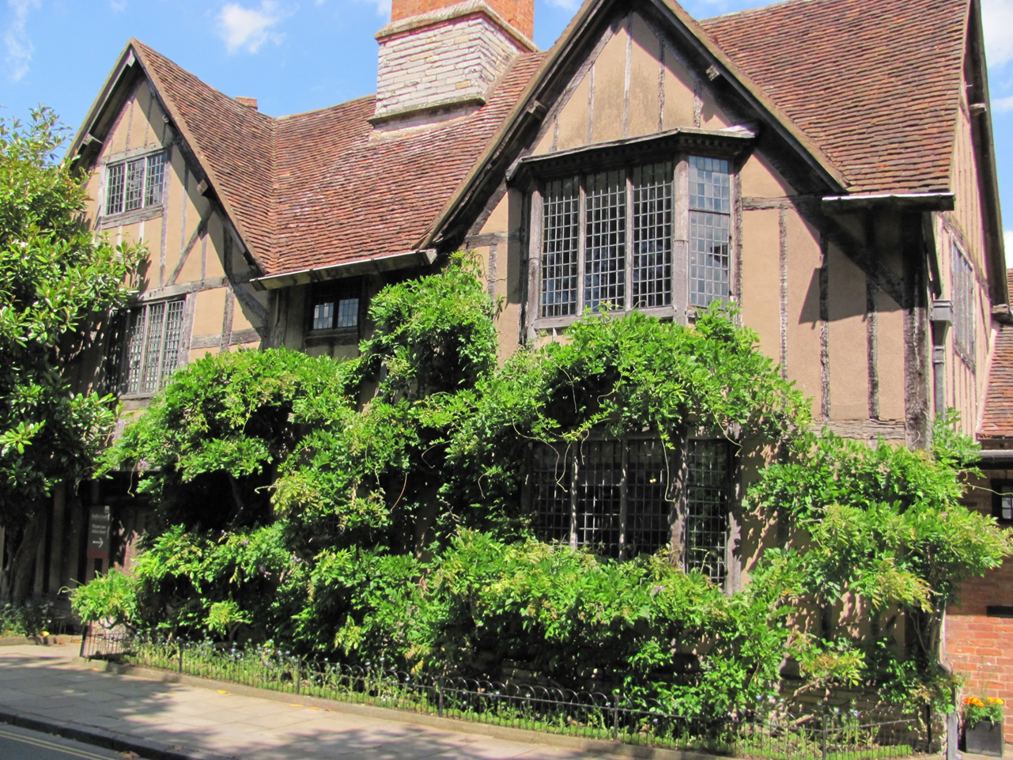
Illustratie 6. Hall’s Croft. (Eigen foto)
10. We weten dat Shakespeare in Londen als acteur lid was van verschillende toneelgezelschappen, die onder het patronaat van een edelman stonden, bv. Lord Chamberlain’s Men. Die genoten dus de bescherming van de kamerheer van de koning. In welke theaters acteerde hij en voor welke gezelschappen schreef hij zijn toneelstukken?
11. Het belangrijkste theater was The Globe, dat in 1997 ter plekke zorgvuldig is gereconstrueerd. De Globe was 14 jaar lang het meest succesvolle theater van Londen en het bleef actief tot in 1642, want dan werden alle theaters door de Puriteinse overheid gesloten. Het theater werd in 1644 afgebroken. Het terrein van de oorspronkelijke Globe ligt op ongeveer 200 meter van de reconstructie ervan. Die reconstructie van de Globe was een project van de Amerikaanse acteur, regisseur en producer Sam Wanamaker (1997). Zijn doel was niet alleen het theater opnieuw te bouwen, maar er ook een onderwijs- en tentoonstellingscentrum in te vestigen. The Globe Theatre Company, het Globe theatergezelschap, speelt hier van oktober tot mei, zowel stukken van Shakespeare als nieuw werk van moderne toneelauteurs. Elk jaar komen er meer dan 250.000 bezoekers en gedurende het theaterseizoen trekken de voorstellingen gemiddeld 1600 mensen. Uit welke delen bestaat dit theatergebouw? Geef die delen aan op de foto van het binnenzicht.
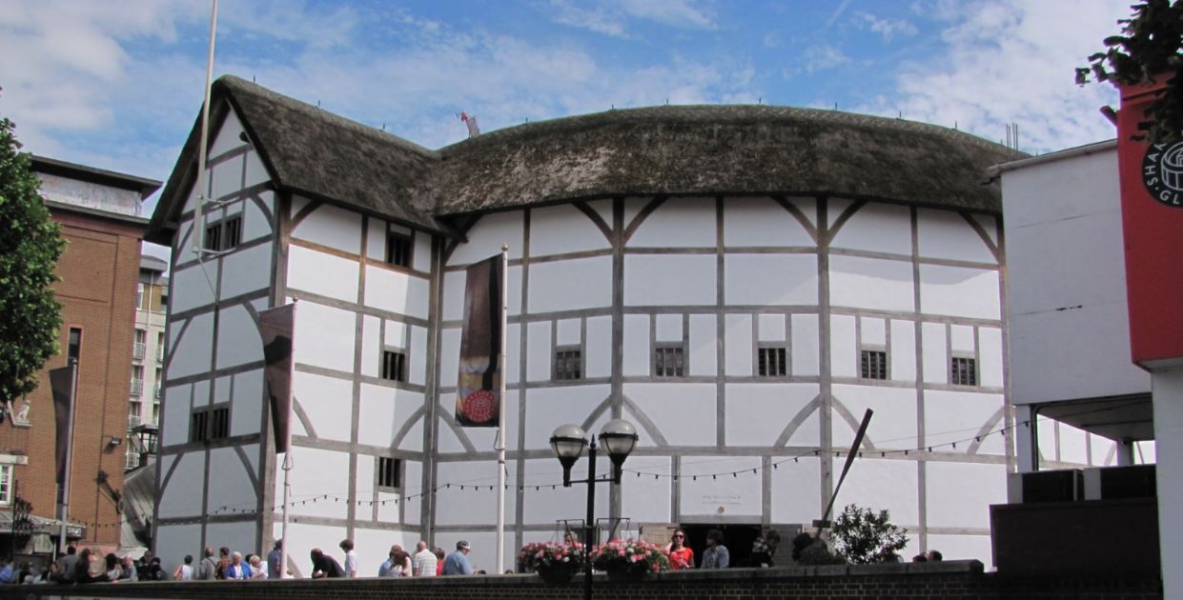
Illustratie 7. The Globe Theatre: buitenzicht. (Eigen foto)
Een virtueel bezoek aan de Globe kun je hier brengen: https://www.shakespearesglobe.com/discover/about-us/virtual-tour/
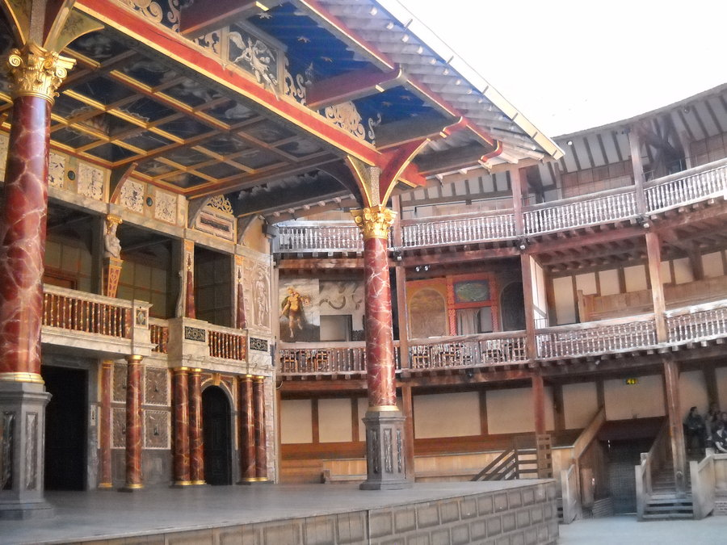
Illustratie 8. The Globe Theatre: binnenzicht. (Eigen foto)
12. Wat zijn de belangrijke verschillen tussen Het Elizabethaanse toneel en het klassieke drama volgens de Poetica van Aristoteles?
13. In een periode van 24 jaar schreef Shakespeare 37 toneelstukken. In welke drie genres kunnen we die toneelstukken indelen. Geef van elk genre twee voorbeelden.
14. In 1609 worden zijn Sonnetten uitgegeven. Geen enkele dichtbundel uit de wereldliteratuur heeft zoveel inkt doen vloeien als de bundel Sonnetten van Shakespeare. Er bestaan van elke sonnet honderden interpretaties, omdat de beeldspraak ervan duister is en de taal vol zit met verschillende betekenissen. Een actuele bewerking voor de jeugd van die Sonnetten is geschreven door Ed Franck, Mijn ogentroost, mijn afgrond (2016). De ondertitel van het boek is: Verliefd als Shakespeare. In het boek staan geen vertalingen, maar liefdesbrieven bij de sonnetten van Shakespeare. Ed Franck gaat uit van de veronderstelling dat Shakespeare vandaag nog leeft. Hij probeert de kern van elk sonnet in een liefdesbrief te vatten, maar doet alsof de inhoud ervan vertolkt wordt door iemand die nú hevig verliefd is. Lees deze bundel en kies daaruit je favoriete liefdesbrief. Motiveer je keuze.
15. Shakespeare kocht in 1597 het duurste herenhuis van Stratford: New Place. Dit was het huis waarin hij de laatste 20 jaar leefde en waar hij stierf in 1616. Het huis bestaat niet meer. Maar de site ervan kan bezocht worden. De Shakespeare Birthplace Trust heeft de site van New Place opnieuw geopend in 2016 naar aanleiding van de 400ste verjaardag van Shakespeares overlijden. Er is een nieuwe tentoonstelling geopend en de tuinen zijn open voor het publiek. Wat valt daar zoal te zien en te beleven?
Raadpleeg de volgende website: https://www.shakespeare.org.uk/visit/shakespeares-new-place/
16. Shakespeare sterft op 23 april 1616 op 52-jarige leeftijd. Hij wordt in de Heilige Drievuldigheidskerk van Stratford begraven, dicht bij het altaar. Rond 1623 wordt er een monument met een buste van Shakespeare boven het graf aangebracht. Dat bewijst dat hij op het einde van zijn leven niet alleen rijk was, maar ook beroemd. Op zijn grafsteen staat te lezen: GOEDE VRIEND IN JEZUS’ NAAM LAAT NA HET STOF HIER OP TE GRAVEN. GEZEGEND ZIJ DE MAN DIE DEZE STENEN SPAART, EN VERVLOEKT WEZE HIJ DIE MIJN BEENDEREN BEWEEGT.’ Wat kun je uit die tekst afleiden?
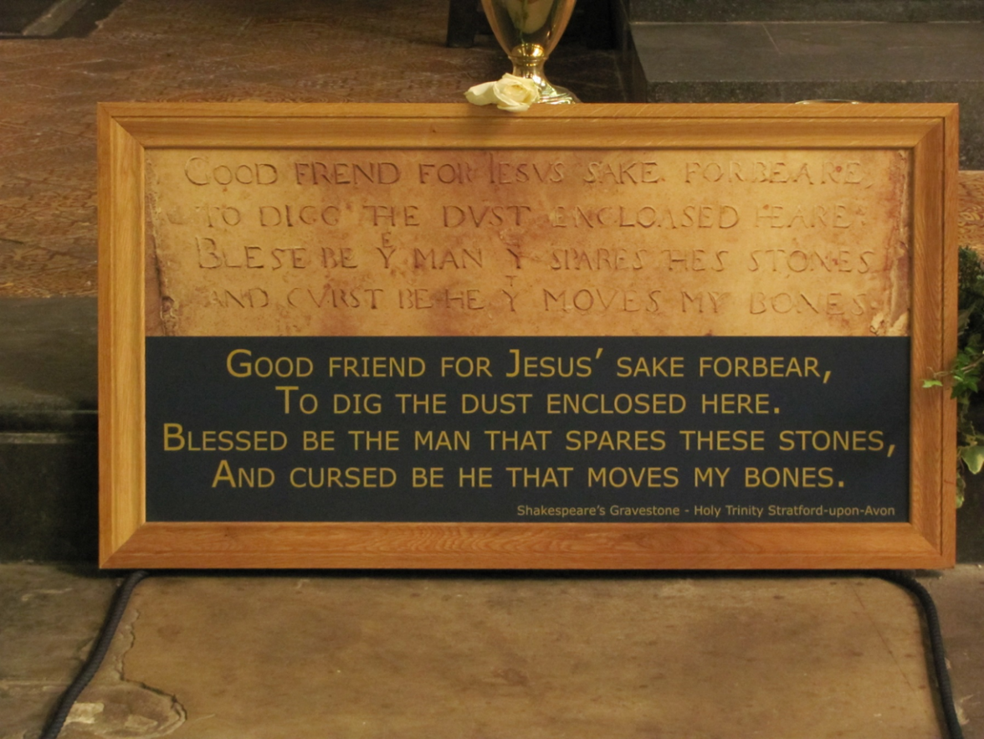
Illustratie 9. Grafsteen in the Holy Trinity Church. (Eigen foto)
17. Shakespeare schreef 37 toneelstukken. Die werden 7 jaar na zijn dood door zijn vrienden verzameld en gepubliceerd in een omvangrijk boekwerk, dat bekend staat als The First Folio uit 1623. Waarom wordt deze uitgave The First Folio genoemd?
Afbeelding te vinden op https://www.bl.uk/collection-items/shakespeares-first-folio
Illustratie 10. The First Folio. (Bron: https://www.bl.uk/collection-items/shakespeares-first-folio)

18. Hoe zag William Shakespeare er eigenlijk uit? We hebben een aantal portretten, waarvan beweerd wordt dat ze de Bard afbeelden. Geloofwaardig zijn natuurlijk vooral de portretten die tijdens zijn leven werden gemaakt. Latere portretten bevatten meestal meer fantasie dan realiteit. Bespreek de overeenkomsten en de verschillen van de volgende portretten.
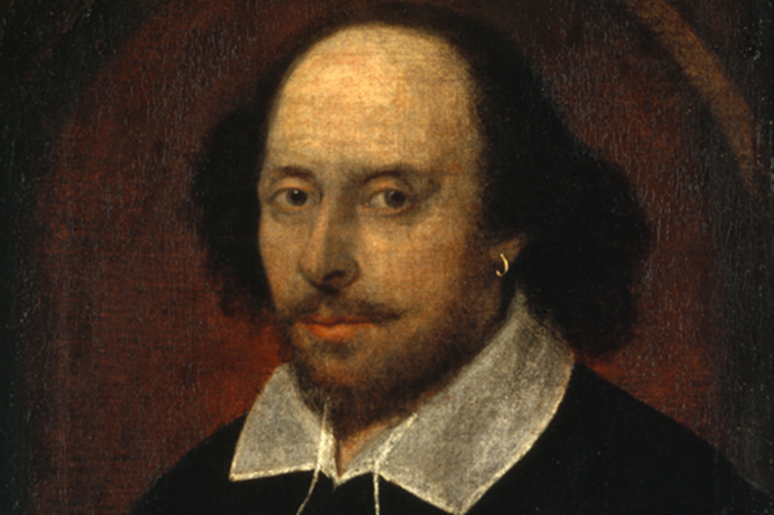
Illustratie 11. The Chandos Portrait. (Bron: https://en.wikipedia.org/wiki/Chandos_portrait#/media/File:Shakespeare.jpg)
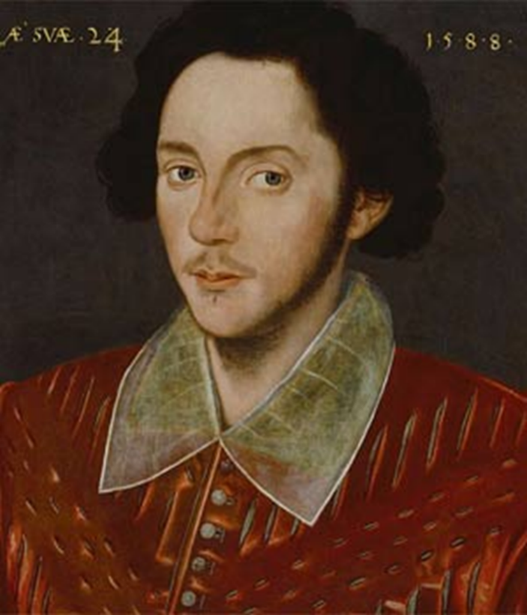
Illustratie 12. The Grafton portrait. (Bron: https://artuk.org/discover/artworks/the-grafton-portrait-portrait-of-an-unknown-man-203832)
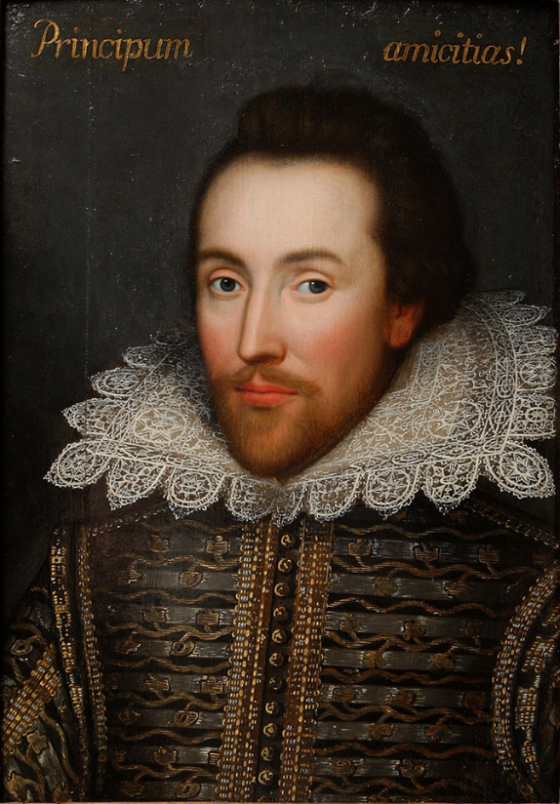
Illustratie 13. The Cobbe Portrait. (Bron: https://en.wikipedia.org/wiki/Cobbe_portrait )
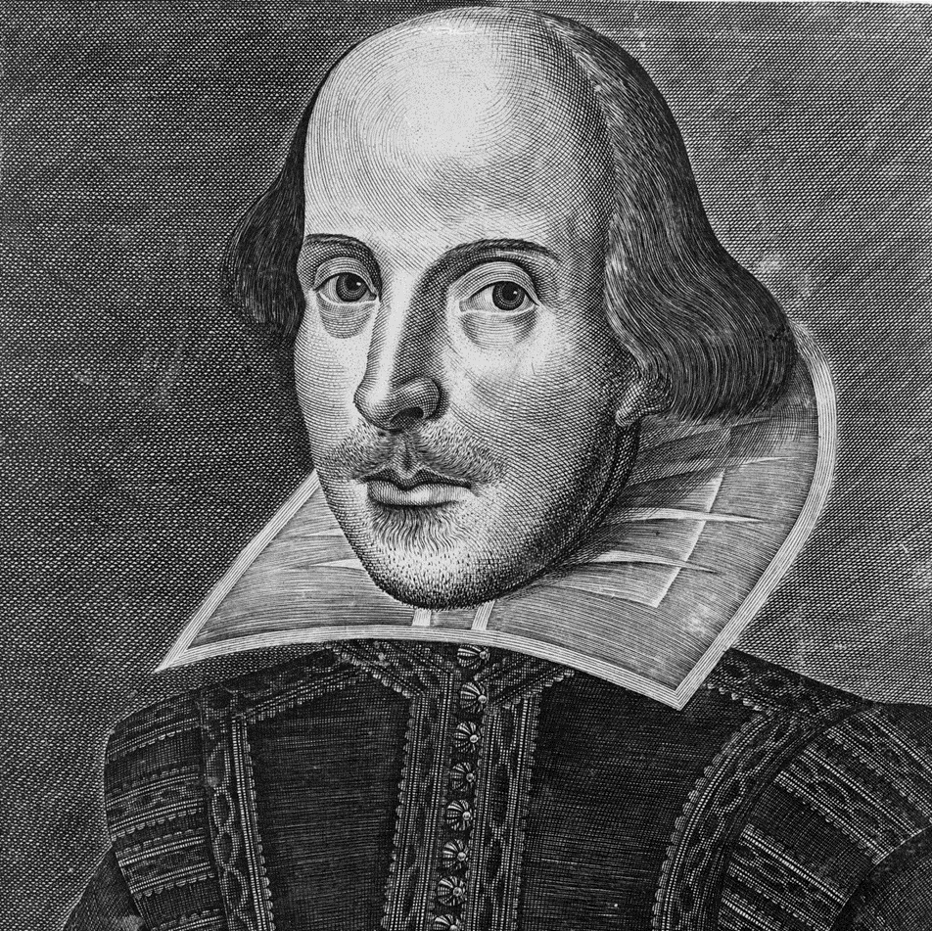
Illustratie 14. The Droeshout Portrait. (Bron: https://commons.wikimedia.org/wiki/File:Shakespeare_Droeshout_1623.jpg)
Illustratie 15. The Wadlow Portrait. (Bron: https://melanievtaylor.co.uk/2017/10/06/could-this-portrait-be-of-a-young-william-shakespeare/)
Afbeelding te vinden op https://melanievtaylor.co.uk/2017/10/06/could-this-portrait-be-of-a-young-william-shakespeare/
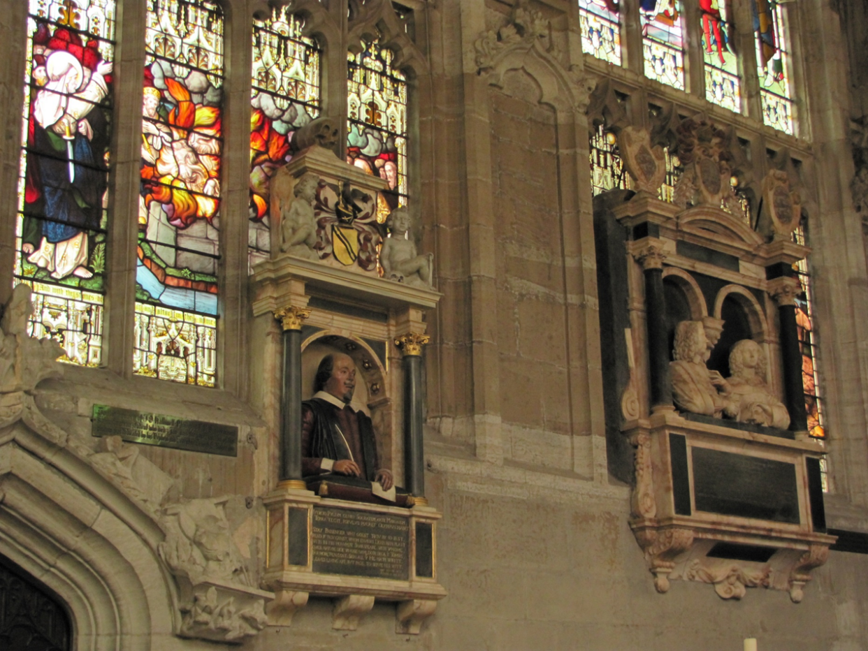
Illustratie 16. Shakespeare's Funerary Monument in het koor van de Holy Trinity Church van Stratford. (Eigen foto)
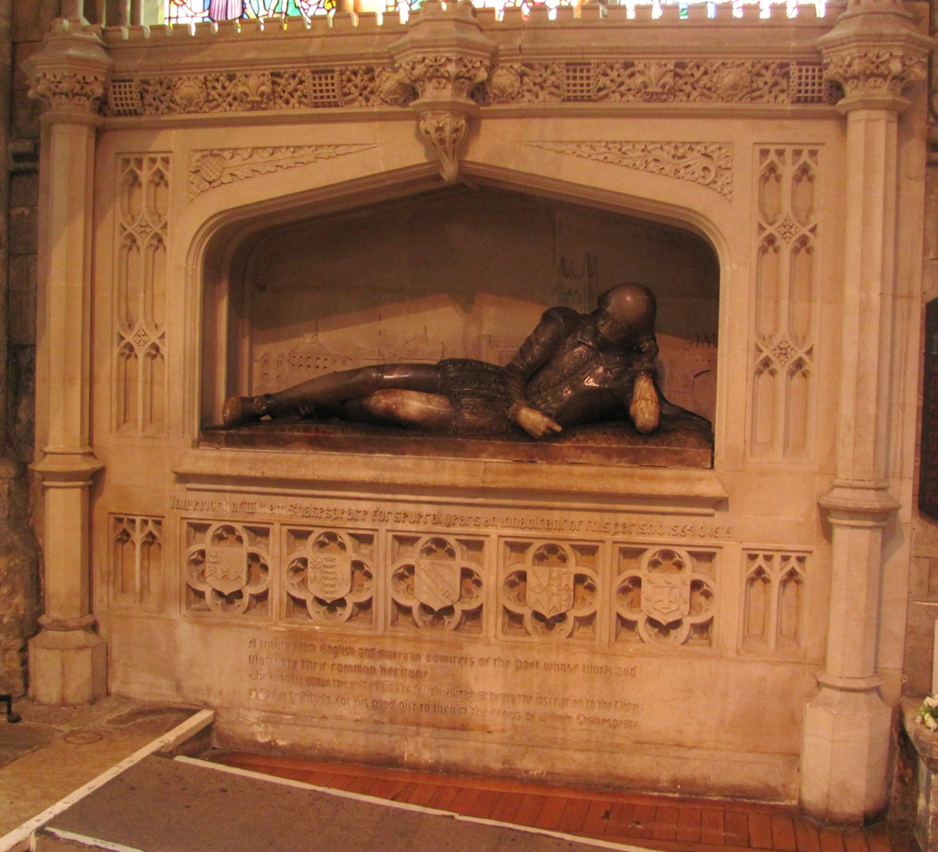
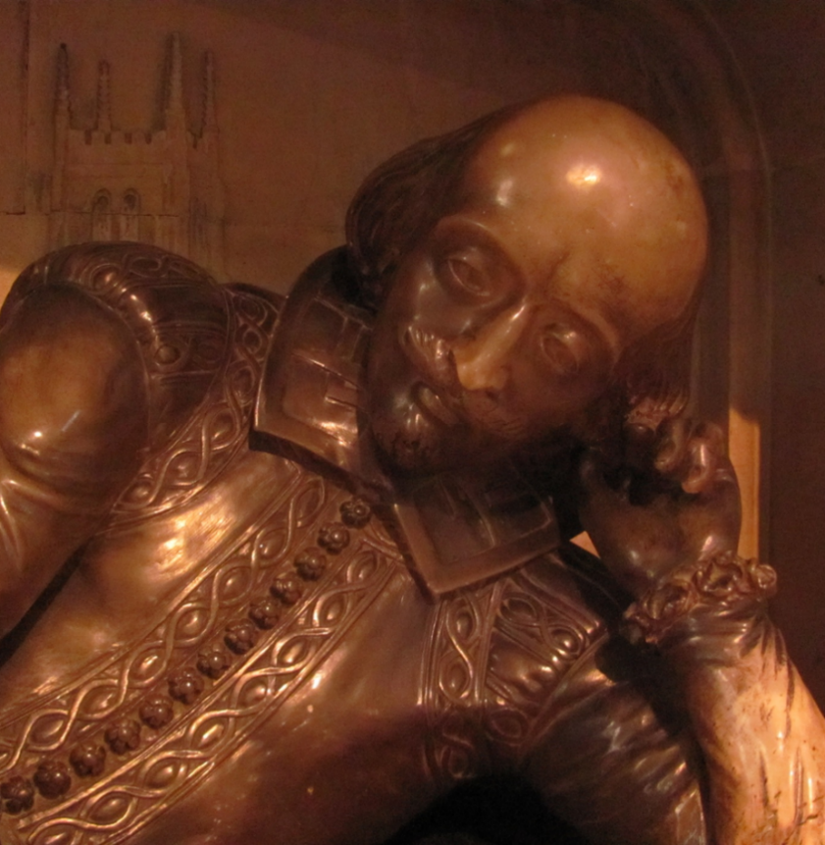
Illustratie 17 en 18. Southwark Cathedral: Shakespeare Memorial. (Eigen foto’s)
19. Het gebrek aan historische gegevens over de persoon van Shakespeare heeft de kwestie van het auteurschap doen ontstaan. Sommigen vinden de documentaire informatie over zijn leven helemaal niet in overeenstemming met het beeld van de schrijver dat we uit zijn werk kunnen afleiden. Vandaar de vraag: Was William Shakespeare wel de auteur van de werken die aan hem toegeschreven worden? Waarom zijn er geen brieven of manuscripten van hem overgebleven? Waarom vermeldt zijn testament niets over zijn schrijverschap? En zo zijn de zogenaamde anti-Stratfordianen ontstaan. De anti-Stratfordianen beweren dat de naam Shakespeare een façade was, een dekmantel voor een andere schrijver of voor een groep schrijvers, die hun naam niet wilden prijsgeven. Die onbekende schrijver wordt volgens deze theorie vaak opgevoerd als een aristocraat die niet onder eigen naam wil schrijven, omdat het niet paste voor een gentleman om zich met een dergelijk volksvermaak bezig te houden. Vooral Shakespeares nederige afkomst en zijn bescheiden scholing leken niet te rijmen met zijn reputatie van literair genie. Was de echte schrijver misschien Francis Bacon, Christopher Marlowe of Edward de Vere, de 17e Graaf van Oxford, die zijn auteurschap van de toneelstukken geheim hield vanwege zijn kwetsbare positie aan het hof? Het debat is nog altijd volop bezig, al moet ik zeggen dat er in academische kringen maar beperkte steun is voor het idee, dat Shakespeares werken aan een andere auteur toe te schrijven zijn. Wat is jouw oordeel over deze discussie?
20. Shakespeare in Love is een Amerikaans-Britse film uit 1998 van John Madden. De hoofdrollen zijn voor Joseph Fiennes, Gwyneth Paltrow, Geoffrey Rush, Colin Firth, Ben Affleck en Judi Dench. De grootste inspiratiebron voor de film is Romeo en Julia. De film suggereert dat het stuk Romeo en Julia voortkomt uit de liefdesaffaire tussen Shakespeare en Viola. De balkonscène, de scènes met de voedster van Viola en de ruzie tussen de toneelgezelschappen van The Curtain en The Rose zouden volgens de film gediend hebben als inspiratiebronnen voor de beroemde tragedie. De film won zeven Oscars, waaronder die voor de Beste Film en de Beste Actrice. Wat is je oordeel over deze film?

